УТВЕРЖДАЮ:__________________

Приказ № 059 от 22.08.2024г

Директор школы Т.Д.Шевченко

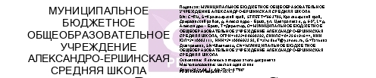

**План внеурочной деятельности МБОУ Александро-Ершинской средней школы на**

**2024-2025 учебный год для учащихся 10-11 класса.**

|  |  |  |  |
| --- | --- | --- | --- |
| Направление | Название курса | Классы/количество часов в неделю | |
| 10класс | 11класс |
| Духовно-нравственное | Разговоры о важном | 1 | 1 |
| Социальное | Россия-мои горизонты | 1 | 1 |
| Общеинтеллектуальное | Великие тайны письма | 2 |  |
| Грамотеи |  | 1 |
| Подготовка к ОГЭ (математика) |  | 1 |
| Общекультурное | Музейные истории | 1 |  |
| Спортивно- оздоровительная | Спортивный туризм |  | 1 |
| Количество часов в неделю | | 5 | 5 |
| Количество часов в год | | 170 | 170 |